Лекція 5. Харчові добавки, які гальмують псування продуктів.Консерванти.

План

  - Харчові добавки, що сприяють збільшенню термінів зберігання харчових продуктів, їх класифікації, механізми дії, особливості використання.

  - Консерванти, їх бактерицидна, бактеріостатична, фунгістатична та фунгіцидна дія, хімічна будова, фізико-хімічні властивості.

- Характеристика окремих представників консервантів та їх сумішей.

Харчові продукти швидко псуються. Вживання в їжу продуктів,

забруднених мікроорганізмами, небезпечно для здоров'я, а в ряді випадків і

для життя людини. Харчові токсикоінфекції та мікотоксикози є серйозною

проблемою, яка постійно знаходиться в центрі уваги як органів охорони

здоров'я всіх країн, так і багатьох міжнародних організацій.

Одним із способів подовження терміну придатності продуктів харчування та збереження їх споживчих властивостей є консервування. Під консервуванням розуміють заходи, спрямовані на уповільнення розвитку в продукті шкідливих мікроорганізмів, утворення ними токсинів, запобігання пліснявінню, появи неприємного смаку і запаху. Розрізняють фізичне, біологічне та хімічне консервування.

Фізичні методи консервування: пастеризація, стерилізація, охолодження

- заморожування(дія високих та низьких температур), сушіння (видалення води), обробка іонізуючим випромінюванням.

Біологічне консервування полягає у впливі на продукт безпечних для людини культур мікроорганізмів, що запобігають розвитку небажаної мікрофлори.

Хімічні методи консервування базуються на додаванні до продуктів певних речовин, які пригнічують розвиток мікроорганізмів. Ці речовини називають консервантами.

Консерванти – речовини, які здатні збільшувати строк зберігання харчових продуктів шляхом захисту їх від мікробіологічного псування.

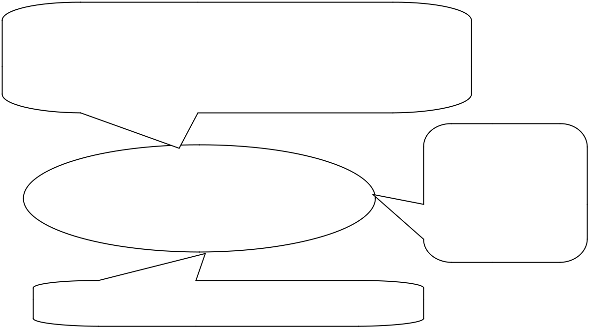
Збереження впродовж певного часу сировини, напівфабрикатів і готових харчових продуктів, що швидко псуються в умовах слабкого охолодження або без нього

 | подовження
МЕТА | термінів
МЕТА | придатності
використання | придатності
використання | харчового
консервантів | харчового
консервантів | продукту

економічна доцільність

Консерванти можна умовно розділити на власне консерванти та речовини неорганічної та органічної природи що володіють консервуючою дією. До таких речовин зокрема відносять кухонну сіль, консервуюча дія заснована на зниженні активності води. За допомогою солі консервують рибу, м'ясо, масло, овочеві продукти. Але для пригнічення життєдіяльності цвілі, дріжджів, стафілококів потрібно дуже висока концентрація солі, тому її поєднують з іншими консервантами або з фізичними методами консервування. До неорганічних консервантам відносять: нітрити, сульфіти, озон, а до органічних - антибіотики, пірокарбонати.
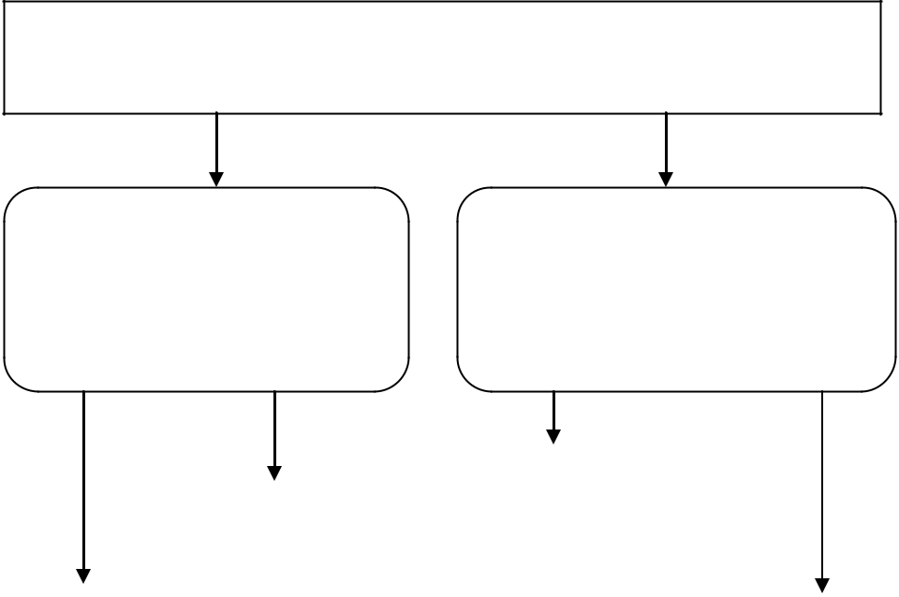

Класифікація харчових добавок,

що подовжують термін зберігання харчових продуктів

Харчові добавки, |  |  |  |  | Харчові добавки,
що гальмують |  |  |  |  | що гальмують
мікробне псування |  |  |  |  | окислювальне псування
харчових продуктів |  |  |  |  | харчових продуктів
 |  |  |  |  | Натуральні
 | Антибіотики
 |  |  |  |  | антиокисники
Консерванти |  |  |  | Синтетичні антиокисники
 |  |  | 52

Згідно цифрової кодифікації консерванти мають індекси Е200-Е299.

Класифікацію консервантів за хімічною природою

Е-індекс | Консерванти
200-209 | Сорбати
210-219 | Бензоати
220-229 | Сульфіти
230-239 | Феноли и форміати (метаноати)
240-259 | Нітрати
260-269 | Ацетати (етаноати)
270-279 | Лактати
280-289 | Пропіноати (пропаноати)
290-299 | Інші

Як і всі харчові добавки, консерванти повинні відповідати певним стандартам якості. В основному обмеження стосується вмісту важких металів та специфічних домішок, які можуть з'явитися при синтезі консерванту.

Ефективність конкретного консерванту може відрізнятися щодо пліснявих грибів, дріжджів і бактерій, тобто він не може бути спрямований проти широкого спектру можливих збудників псування харчових продуктів. Більшість консервантів, що знаходять практичне застосування, діють в першу чергу проти дріжджів і пліснявих грибів. Деякі консерванти малоефективні відносно певних бактерій, так як в області оптимальних для бактерій значень рН (часто це нейтральне середовище) вони слабо проявляють свою дію.

Ефективність консервантів залежить від складу і фізико-хімічних властивостей харчового продукту який підлягає консервуванню. На неї можуть впливати речовини, що змінюють рН або активність води, а також природні складові продукту, які самі проявляють антимікробну дію.

Деякі консерванти можуть взаємодіяти з компонентами харчових продуктів. При цьому вони частково або повністю втрачають свою активність.

Прикладом таких консервантів є диоксид сірки, який реагує з альдегідами і глюкозою. У вині ця реакція небажана, бо веде до зв'язування важливого побічного продукту бродіння - ацетальдегіду. Нітрити теж можуть

реагувати зі складовими харчових продуктів. Зокрема, з нітритів і амінів можуть утворюватися канцерогенні нітрозаміни

Як правило, харчові консерванти хімічно стабільні, і не розпадаються в харчових продуктах протягом встановлених термінів зберігання. Серед неорганічних консервантів виняток становлять нітрити, сульфіти, пероксид водню і озон, серед органічних - пірокарбонати і антибіотики.

Консерванти не можуть компенсувати низьку якість сировини та порушення правил промислової санітарії, якщо продукт бактеріально забруднений або почав псуватися.

Дія консервантів спрямована безпосередньо на клітини мікроорганізмів (уповільнення ферментативних процесів, синтезу білків, руйнацію клітковинних мембран, тощо). Речовини консервуючої дії негативно впливають на мікроорганізми за рахунок зниження рН середовища, активності води або концентрації кисню. Відповідно кожен консервант виявляє антимікробну активність тільки відносно частини збудників порчі харчових продуктів, тобто має свій спектр дії.

Ефективність деяких консервантів по відношенню до мікроорганізмів наведено в табл. 5

Таблиця 5. Ефективність консервантів по відношенню до мікроорганізмів

Консервант | Бактерії | Дріжджі | Пліснява
Нітрит | ++ | - | -
Сульфіти | ++ | ++ | +
Мурашина кислота | + | ++ | ++
Кислота пропіонова | + | ++ | ++
Сорбінова кислота | ++ | +++ | +++
Бензойна кислота | ++ | +++ | +++
n - Оксібензоати | ++ | +++ | +++
Дифеніл | - | ++ | ++

На цей час найбільш використаними консервантами є: поварена сіль, етиловий спирт, оцтова кислота (Е 260), сірчана (Е 220), сорбінова (Е 200), бензойна (Е 210) кислоти та деякі їх солі (Е 202, Е 203, Е 211, Е 221...Е 228, Е 261...Е 263), вуглекислий газ (Е 290), нітрити (Е 249, Е 250), нітрати (Е 251, Е 252), низин (Е 234). Цукор к концентрації більше 50% також проявляє антимікробну дію.

Обов’язковою умовою ефективного використання консерванту є його рівномірний розподіл у продукті, краще – розчинення. Стадія внесення консерванта визначається технологією виробництва. Оптимальним вважається момент відразу після термообробки та перед перемішуванням.

За напрямом дії консерванти поділяють на: фунгістичні (пригноблюють розвиток грибів); фунгіцидні (знищують гриби); бактеріостатичні (зупиняють, уповільнюють зростання та розмноження бактерій); бактерицидні (знищують бактерії).

За спектром дії консерванти поділяють на: універсальні (використовуються майже для всіх видів продуктів); спеціалізовані (використовуються для окремого виду продукції, за визначеним напрямком.

Хімічні консерванти не повинні погіршувати органолептичні властивості продуктів.

Не дозволяється вводити хімічні консерванти у продукти масового споживання, такі, як: молоко, борошно хліб, свіже м'ясо, продукти дитячого харчування та спеціалізовані дієтичні продукти, а також у виробі які позначаються як «натуральний».

Харчові продукти або вироби, у які надходять консерванти з сировиною або напівфабрикатами, повинні відповідати вимогам, встановленим для готових продуктів.

Для консервування продуктів можна використовувати комбінації не більш ніж з двох хімічних консервантів. При цьому сумарна концентрація консервантів у продукті не повинна перевищувати концентрацію того консерванту, який має меншу межу.

Використання консервантів у складі харчових продуктів регламентується чинними нормативними документами – СанПін, ТІ, ТУ та ін.

Бензойна кислота (Е 210) безбарвна кристалічна речовина зі слабким специфічним запахом, важкорозчинна у воді і досить легко розчинна в етиловому спирті і рослинних оліях. Консервуюча дія бензойної кислоти заснована на інгібуванні нею каталази і пероксидази, в результаті чого в клітинах накопичується пероксид водню. Бензойна кислота пригнічує активність окисно-відновних ферментів. У невеликих концентраціях гальмує розвиток аеробних мікроорганізмів, у високих - цвілевих грибів і дріжджів. Присутність білків послаблює активність бензойної кислоти, а присутність фосфатів і хлоридів - підсилює.

Бензойна кислота найбільш ефективна в кислому середовищі. У нейтральних і лужних розчинах її дія майже не проявляється, тому продукти з низьким значенням рН не можна консервувати із застосуванням бензойної

кислоти. У поєднанні з сірчаним ангідридом антимікробна дія бензойної кислоти посилюється.

  - рідкі харчові продукти вводять натрієві і калієві солі бензойної кислоти - бензоати натрію і калію.

Бензоат натрію (Е 211)- безбарвна кристалічна речовина з дуже слабким запахом, добре розчинна у воді, має більш низький консервуючий ефект. Однак через добру розчинності у воді бензоат натрію застосовують частіше, ніж бензойну кислоту. При використанні бензоату натрію необхідно, щоб рН продукту, який підлягає консервуванню, був нижче за 4,5, за цієї умови бензоат натрію перетворюється у вільну кислоту. ДДД бензойної кислоти становить до 5 мг на 1 кг маси тіла людини.

Метиловий, етиловий і пропіловий ефіри п-оксібензойной кислоти (Е 214- Е 219) мають більш сильну бактерицидну дію, ніж сама кислота. Ці сполуки входять до складу рослинних алкалоїдів і пігментів. Бактерицидна дія ефірів п-оксібензойной кислоти в 2 - 3 рази сильніша ніж дія вільної бензойної кислоти, а їх токсичність в 3-4 рази нижче. Ефіри п-оксібензойной кислоти придатні для консервування нейтральних харчових продуктів. Це пов'язано з тим, що ефіри не дисоціюють і їх антимікробна активність залишається відносно незалежною від значення рН. Гальмування росту мікроорганізмів, головним чином стафілококів і пліснявих грибів, відбувається шляхом впливу ефірів п-оксібензойной кислоти на клітинні мембрани. ДДД для людини - 10 мг на 1 кг маси тіла. Однак слід зазначити, що ефіри п-оксібензойной кислоти

- виражені спазмолітики і змінюють смакові якості продуктів.

Мурашина кислота (Е 236) з усіх жирних кислот має кращі антимікробні властивості і застосовується в консервної промисловості багатьох країн. Мурашина кислота при кімнатній температурі є безбарвною рідиною з сильним запахом. ЇЇ бактерицидна дія більш виражена відносно дріжджів і цвілі. При концентрації мурашиної кислоти 0,2% дріжджі гинуть через 24 год,

- при 1%-через 30 хв. При даних концентраціях вона не змінює смакових властивостей консервованого продукту. Завдяки своїй летючості легко видаляється при нагріванні. Однак мурашину кислоту можна застосовувати для тих харчових продуктів, в яких не повинен відбуватися процес драглеутворення, оскільки вона сприяє випаданню пектинових речовин в осад.

Результати токсикологічних досліджень показали, що мурашина кислота повільно окиснюється в організмі людини і тому погано виводиться. Вона має здатність інгібувати різні тканинні ферменти, у зв'язку з чим можливе порушення функцій печінки та нирок. Антимікробна дія солей мурашиної кислоти форміатів залежить в значній мірі від значень рН.

Відповідно до рекомендацій Об'єднаного комітету експертів ФАО / ВООЗ з харчових добавок ДДД мурашиної кислоти та її солей не повинна перевищувати 0,5 мг на 1 кг маси тіла.

Пропіонова кислота (Е 280) відноситься до групи органічних кислот, які

- живих організмах метаболізуються до піровиноградної кислоти. Бактерицидна дія пропіонової кислоти, так само як і інших низькомолекулярних органічних кислот, залежить від рН середовища. Кислота блокує обмін речовин мікроорганізмів. Її застосовують у концентрації 0,1-

6,0%. Вираженої негативної дії на організм людини в зазначених дозах пропіонова кислота не надає.

Для запобігання пліснявіння харчових продуктів часто використовують не саму пропионовую кислоту, а її натрієві, калієві і кальцієві солі, які легко розчиняються у воді, а також суміш пропіонової кислоти з однією з солей.

Пропіонова кислота як консервант застосовується не у всіх країнах. У США її додають у хліб і кондитерські вироби, в ряді європейських країн - в борошно для попередження пліснявіння. Об'єднаний комітет експертів ФАО / ВООЗ з харчових добавок, враховуючи різкий неприємний запах пропіонової кислоти, не вважає за потрібне встановлювати для неї ДДД.

Сорбінова кислота (Е 201) безбарвна кристалічна речовина зі слабким специфічним запахом, важко розчинна у воді, але розчинна в етанолі і хлороформі. В якості консервантів використовують також калієві, натрієві та кальцієві солі сорбінової кислоти (Е 202). Сорбати добре розчиняються у воді і слабкорозчинні - в органічних розчинниках. Антимікробні властивості сорбінової кислоти залежать від значення рН в меншій мірі, ніж бензойної кислоти. Так, при рН 5 сорбінова кислота в 2-5 разів більш ефективна відносно тест-мікроорганізмів, ніж бензойна або пропіонова кислоти. Додавання кислот

- кухонної солі посилює фунгіостатичну дію сорбінової кислоти. Застосовується сорбінова кислота в концентрації 0,1%. Сорбінова кислота не змінює органолептичних властивостей харчових продуктів, не токсична і не має канцерогенних властивостей. ЇЇ застосовують в багатьох країнах для консервування та запобігання пліснявінню безалкогольних напоїв, плодово-ягідних соків, хлібобулочних і кондитерських виробів, а також зернистої ікри, сирів, напівкопчених ковбас і при виробництві згущеного молока для запобігання його потемнінню. Сорбінову кислоту застосовують також для обробки пакувальних матеріалів.

Об'єднаний комітет експертів ФАО / ВООЗ з харчових добавок встановив, що через здатність сорбінової кислоти пригнічувати деякі ферментативні системи в організмі її ДДД до 12,5 мг на 1 кг маси тіла.

Контрольні питання.

- Загальна характеристика консервантів, класифікація за сукупними ознаками. Хімічна будова, фізико-хімічні властивості; механізм перетворень під впливом різних чинників (концентрація, температура, рН-середовища, інші).

- Бактерицидна, бактеріостатична, фунгістатична та фунгіцидна дія консервантів. Порівняльна характеристика ефективності дії консервантів на різні мікроорганізми.

- Методи перевірки консервантів. Принципи вибору необхідного консерванту. Методи визначення та ідентифікації консервантів у харчових продуктах.

- Токсико-гігієнічні аспекти використання консервантів у харчових продуктах, нормативні вимоги та рекомендації, критерії допуску щодо їх застосування. Консерванти дозволені до застосування.

- Собінова кислота та її солі: хімічна будова, фізико-хімічні властивості; законодавчі аспекти використання; механізм консервуючої дії; вплив фізико-хімічних властивостей харчового продукту на ефективність дії консерванту; області використання.

- Бензойна кислота та її солі: хімічна будова, фізико-хімічні властивості; законодавчі аспекти використання; механізм консервуючої дії; вплив фізико – хімічних властивостей харчового продукту на ефективність дії консерванту; області використання.

- Мурашина кислота та її солі: хімічна будова, фізико-хімічні властивості; законодавчі аспекти використання; механізм консервуючої дії; вплив фізико-хімічних властивостей харчового продукту на ефективність дії консерванту; області використання.

- Оцтова кислота та її солі: хімічна будова, фізико-хімічні властивості; законодавчі аспекти використання; механізм консервуючої дії; вплив фізико-хімічних властивостей харчового продукту на ефективність дії консерванту; області використання.

- Пропіонова кислота та її солі: хімічна будова, фізико-хімічні властивості; законодавчі аспекти використання; механізм консервуючої дії; вплив фізико-хімічних властивостей харчового продукту на ефективність дії консерванту; області використання.

- Диоксид сірки та солі сірчаної кислоти: хімічна будова, фізико-хімічні властивості; законодавчі аспекти використання; механізм консервуючої дії; вплив фізико-хімічних властивостей харчового продукту на ефективність дії
консерванту; області використання.

